Информация о наиболее значимых событиях за период с 6 по 11 апреля 2009 года.
МОУ СОШ № 5 городского округа Кохма.

Рубрика | Территория | Дата, время | Тема | Краткое содержание | ФИО, телефон ответственного за проведение/  предоставление материала
События | МОУ СОШ №5 | 7.04 | Всемирный день здоровья | Тонким лучиком стучит в окошко солнышко, напоминая, что весна вступает в свои права, что пора позаботиться о том, в каком настроении ты встретишь ее. В нашей школе, как и по всей России, 7 апреля был проведен как День здоровья.  Кто-то из великих мудрецов сказал, что лучший отдых - это смена деятельности. Отдых ребят нашей школы в течение этого дня проходил в три этапа: соревнования по волейболу в параллелях; уборка закрепленного участка школы; классный час, посвященный пропаганде здорового образа жизни.  Начальные классы «закалялись» по своей, особой программе. Утренняя гимнастика, традиционная для нашего первого урока, превратилась в конкурс «Лучший комплекс утренней зарядки». Второй этап предполагал передвижение по станциям «Попадайкино», «Крутилкино», «Играйкино», «Угадайкино». Это не полный перечень тех препятствий, которые ребята должны были преодолеть, применив свою ловкость силу, смекалку, интуицию. А звонкий смех и дружный топот по школьным коридорам лишний раз доказывал, что и такие уроки тоже полезны для школяров.  Среднее звено, соблюдая составленный график, соревновалось на звание лучшей волейбольной команды параллели. Крики болельщиков, удары по мячу, заливистый голосок свистка - именно этими звуками был наполнен спортивный зал весь день. И по азарту в игре в этот день нельзя было определить возраст игроков: и пятиклассники, только осваивающие игру, и десятиклассники, чувствующие себя на площадке уже уверенно,- все переживали и, в случае победы, радовались совершенно по-детски.  Разгоряченные игрой ребята затем отдыхали, сменив спортивный азарт на хозяйственный. Батареи, оконные проемы, плинтуса, стены - все стало объектом активной деятельности вооруженных тряпками и ведрами учеников. А в ходе уборки взволнованно обсуждали только что законченную игру.  Перейдя для участия в третьем этапе Дня здоровья в классные комнаты, ребята приступили к оздоровлению нравственному. Форму оздоровления выбирал классный руководитель, исходя из классных проблем. Пятиклассники порассуждали о том, как важно соблюдать режим дня, заниматься физкультурой и спортом. Разговор о пагубных последствиях вредных привычек: курении, алкоголизма - не оставил в классе равнодушных. Да и разговор об эксплуатации бытовых электроприборов и причинах ведущих к возгораниям был интересен всем.  Брейн-ринг, прошедший в 8Б классе, проверил знания ребят о лекарственных растениях, помогающих человеку с незапамятных времен устранять боль, об особенностях некоторых животных, а вернее их мяса, о крови человека и о происхождении названия «голубая кровь».  Старшеклассники приняли участие в обсуждении фильма «Дневник Насти», посвященного проблеме отношения школьников к ВИЧ инфицированных. Интерес вызвала и сама ситуация, данная в сюжете, ведь действие разворачивается в обычной средней школе, а герои фильма и зрители - ровесники.  Шумная ватага учеников высыпала на крыльцо. На сегодня учебный день закончен, а вторник с праздником Всемирный День Здоровья еще в самом разгаре. А значит, есть возможность погулять, наслаждаясь ярким весенним солнцем, немного морозным свежим воздухом и безмятежностью свободного времени. И это, пожалуй, лучшее продолжение дня, когда так много говорилось о здоровом теле, в котором непременно обитает здоровый дух.  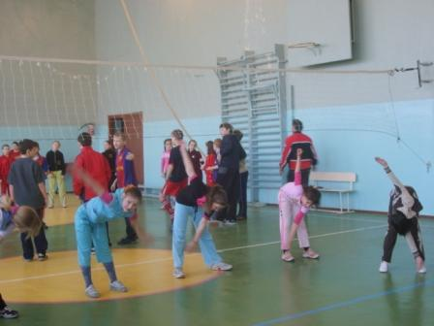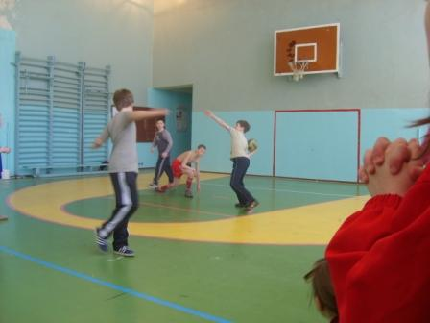 | Китаева Н.Ю.  Классные руководители
События | МОУ СОШ №2 | 8.04 | Соревнования по волейболу | Восьмого апреля в ДК г. Кохма прошла Спартакиада среди учащихся образовательных школ городского округа Кохма по волейболу среди юношей. В соревновании приняли участие школы №5,6,2. Школа №7 по каким-то причинам не смогла принять участие.  Председатель спортивного комитета Е.В. Волков распределил матчи таким образом, что наша школа сначала играла со школой №6, а затем со школой №2.  Первая игра была очень тяжелой для нашей школы, мы проиграли первый сет, после чего нам обязательно нужно было выиграть второй для победы. Наш тренер Рагушин М.С. провел некоторые замены, которые принесли успех школе в первом матче. Михаил Сергеевич подбадривал нас на протяжении всей игры, что добавляло нам уверенности. Мы выиграли у шестой школы с общим счетом 2:1.  На второй матч мы выходили в приподнятом настроении, т.к. уже имели в своем архиве 3 очка. С первых минут матча мы дали понять нашим соперникам. Что настроены очень серьезно и что мы не упустим победы. Легко выиграв первый сет, мы немного расслабились, за что могли поплатиться во втором. Но тут вмешался Михаил Сергеевич, провел пару замен, благодаря которым мы одержали победу и во втором сете со счетом 26:24, тем самым заняв первое место на соревнованиях.  За школу играли: Мельник А., Лихачев Н, Сметанин Д., Якупов Р., Шалаев С., Корчуганов И., Березин А., Мельников А., Индюхин А.  Для нас эта победа стала долгожданным реваншем. | Рагушин М.С.
События | С\к «Олимпия»  г. Иваново | 8.04 | «Молодое поколение выбирает» | 8 апреля в с/к «Олимпия» состоялся фестиваль «Молодое поколение выбирает!» На празднике присутствовали ребята из всех школ нашей области. Своим присутствием нас порадовал министр образования и науки РФ А.В. Фурсенко и правительство Ивановской области во главе с М.А. Менем.  В торжественной обстановке проходило награждение школ, принимавших участие в конкурсе «Школа здорового образа жизни».  Для ребят организаторы праздника устроили мастер-классы по спортивной аэробике, канкану, боксу. В рамках рекламной акции участникам фестиваля предлагалось попробовать продукты Ивановских марок, а именно: соки, йогурты, кислородные коктейли и т.д. Нашему вниманию были представлены выступления театров спортивной моды и детских спортивных клубов. Кроме того, для участников праздника были проведены спортивные мероприятия по хоккею, футболу, волейболу.  Картина, представшая нашему вниманию, вызвала бурю положительных эмоций. Это яркое событие, безусловно, оставило у всех ребят только хорошее воспоминание. Сердечно благодарим организаторов за этот праздник! | Ватутина Н.Ю.  Малыгина Н.Б.
События | МОУ СОШ №5 | 9.04 | Мы против наркотиков | В преддверии городского семинара в нашей школе прошел социологический опрос, который помог выяснить, как школьники относятся к проблеме наркомании. В опросе участвовали ученики третьих седьмых и десятых классов.  Участникам опроса мы задали следующие вопросы:  1.Что вы подразумеваете под словом "наркотик"? 2.Какие вещества относятся к ним?  3.Как вы относитесь к людям, употребляющим наркотики?  4.Знаете ли вы какой вред для здоровья оказывают наркотики?  5.Знаете ли вы какие заболевания могут быть вызваны наркотиками?  6. Пробовали ли вы когда-нибудь наркотики? (В том числе и легкие наркотики).  7.Предлагали ли вам попробовать наркотики?  8.Если бы вам предложили попробовать, вы бы смогли отказаться?  9.Пробовали ли ваши друзья наркотики? (В том числе и легкие наркотики).  10.Пробовал ли кто-нибудь в семье наркотики? (В том числе и легкие наркотики).  11.Понимаете ли вы всю серьезность проблемы?  12.Считаете ли вы проблему наркотиков актуальной в наше время?  13. Как вы полагаете, легко ли достать наркотики в наше время?  В результате социологического опроса мы выявили следующее:  1.Дети в возрасте 9 лет, то есть учащиеся третьих классов имеют очень неясное представление о наркотиках. Они понимают, что наркотики - это «плохие вещества», и знают, что ни в коем случае нельзя их пробовать, но они пока еще не осознают серьезность и актуальность данной проблемы. А к людям, употребляющим наркотики относятся плохо и боятся их.  2. Ученики седьмых классов имеют более ясное представление о наркотиках. Знают, какой вред для здоровья они оказывают и какие заболевания могут быть вызваны их употреблением. Они считают данную проблему серьезной и актуальной. Несколько человек сказало, что некоторые члены их семьи сталкивались с проблемой наркомании. Но сами же они уверены, что никогда с этим не столкнутся и смогут всегда сказать наркотикам «Нет». К наркоманам же они относятся отрицательно и тоже их боятся.  3.Учащиеся десятых классов хорошо осведомлены о проблеме наркомании. И дали очень ясное определение наркотикам, сказали, что наркотики - это сильнодействующие психотропные вещества. Даже знают некоторые названия легких наркотиков. Они понимают, что наркотики представляют огромную опасность для нашего будущего, но к наркоманам относятся нормально и даже в какой-то степени жалеют их и считают их слабыми людьми... Некоторые сказали, что они пробовали легкие наркотики, которые, кстати, очень легко достать в наше время. И все ответили, что у них есть друзья, которые сталкивались с данной проблемой.  Из результатов социологического опроса видно, что школьники отрицательно относятся к наркомании, и практически все (кроме тех, кто уже попробовал наркотики) уверены, что сами не столкнуться с этой проблемой.  p.s. Наркомания убивает ежегодно свыше восьмидесяти тысяч молодых россиян! Это уже прямая угроза будущему нации!  ЗАДУМАЙСЯ!!! | Михайлюченко М.А.
События | СЮТ | 10.04 | Приглашает космодром | 10 апреля в здании СЮТ проходила познавательно-увлекательная игра «Приглашает космодром». Участники – пятиклассники школ города. Для них викторина-путешествие в таинственный, чарующий звездный мир.  Игра проходила в несколько этапов, на каждом из которых нужно было проявить остроумие, находчивость и, конечно же, знания. Дружнее всех оказалась команда нашей школы (кл. руководитель Сибрина Т.Г.). Ребята завоевали почетное 1 место. Природа подарила им за это приятный сюрприз: светило солнце, радуя лица счастливых победителей.  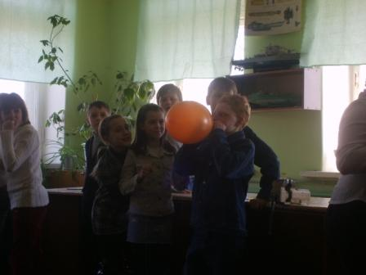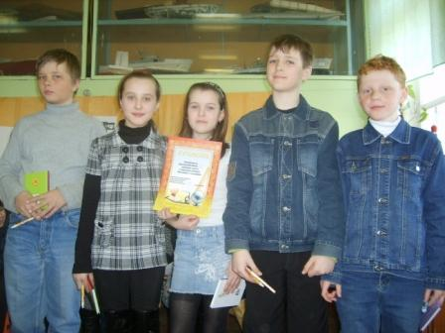 | Сибрина Т.Г.
События | МОУ СОШ №2 | 10.04 | Серебряные ниточки | 10 апреля на базе МОУ СОШ№2 г. о. Кохма прошел городской конкурс чтецов "Серебряные ниточки", посвященный поэзии серебряного века. Этот конкурс проводится второй год и становится традиционным. Его ждали, к нему готовились, и в этом году уровень выступавших был, по мнению жюри, значительно выше. Сначала слово дали выступавшим вне конкурса участникам и призерам областных бальмонтовских чтений, среди которых была победительница 2009 года, ученица нашей школы Лукерьина Дарья. Они порадовали зрителей замечательным исполнением стихов К. Бальмонта.  В конкурсе принимали участие ребята всех возрастных групп; звучали прекрасные стихи М. Цветаевой, В. Брюсова, Н. Гумилева, А. Ахматовой, К. Бальмонта... Чтение одних имело музыкальное сопровождение, другие подготовили презентации, ставшие своеобразным фоном при чтении. Ученики нашей школы выступили достойно, среди них две победительницы (Лаптурова Лариса и Дмуховская Алена) и чтец получивший приз симпатий жюри Кирсанов Михаил! Это был чудесный праздник красоты и магической силы поэзии. У всех было приподнятое настроение, светло и радостно на душе. А в голове уже вопрос: что читать на следующий год?! | Лебедева С.В.

Директор школы: Ватутина Н.Ю.

